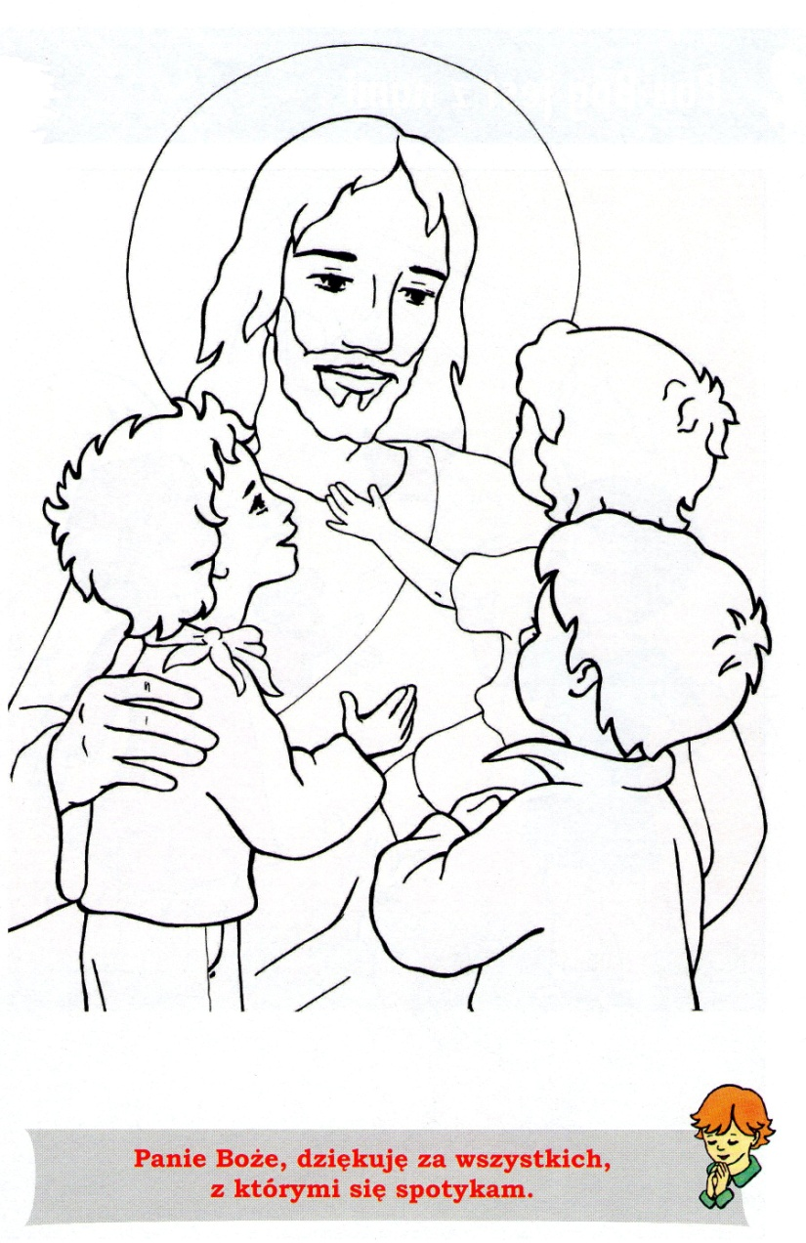

**Katecheza spotkaniem z Panem Bogiem.**

„Pozwólcie dzieciom przychodzić do Mnie, nie przeszkadzajcie im” (Mk 10,14).

Panie Boże, dziękuję za wszystkich, z którymi się spotykam.